ВОЗМОЖНОСТИ ИСПОЛЬЗОВАНИЯ УЧЕБНО-ИГРОВОЙ ДЕЯТЕЛЬНОСТИ ДЛЯ РАЗВИТИЯ ПОЗНАВАТЕЛЬНОЙ АКТИВНОСТИ ШКОЛЬНИКОВ НА УРОКАХ ОБЖ

Юшанова Наталья Владимировна
Студентка,
Государственное образовательное учреждение высшего образования Московской области Московский государственный областной университет
E-mail: alica08@mail.ru

Таршилова Татьяна Сергеевна
Студентка Московского Государственного Областного Университета
Россия, г. Мытищи
E-mail: tarshilovax@mail.ru
THE POSSIBILITY OF USING EDUCATIONAL GAMING ACTIVITIES FOR THE DEVELOPMENT OF COGNITIVE ACTIVITY OF PUPILS AT LESSONS
Yushanova Natalia Vladimirovna
Student,
State educational institution of higher education of the Moscow region Moscow state regional University
Tarshilova Tatyana Sergeevna
Student,
State educational institution of higher education of the Moscow region Moscow state regional University
АННОТАЦИЯ
Проблеме познавательной активности школьников в процессе обучения принадлежит одно из главных мест в современных психолого-педагогических исследованиях. Решение данной проблемы способствует эффективности учебного процесса. В статье исследуется влияние учебно-игровой деятельности на развитие познавательной активности школьников. А также игровые технологии, их функции и возможности их применения. И их различные классификации, черты и виды.
ABSTRACT
The problem of cognitive activity of schoolchildren in the learning process belongs to one of the main places in modern psychological and pedagogical research. The solution of this problem contributes to the effectiveness of the educational process. The article examines the influence of educational and play activities on the development of cognitive activity of schoolchildren. And also game technologies, their functions and possibilities of their application. And their various classifications, traits, and types.
Ключевые слова: познавательная активность; игра; игровые технологии; учебно-игровая деятельность.
Keywords: cognitive activity; game; game technologies; educational and game activity.

Проблеме познавательной активности школьников в процессе обучения принадлежит одно из главных мест в современных психолого-педагогических исследованиях. Современная педагогическая наука подчеркивает, что «успехов в преподавательской деятельности добиваются, прежде всего, учителя, которые владеют педагогическим умением развивать и поддерживать познавательный интерес у детей».
Получение знаний, становление умений, овладение навыками и элементарными представлениями предполагает их знакомство с различными направлениями курса ОБЖ. Особая роль в этом принадлежит учебно-игровой деятельности, являющейся важным средством адаптации детей любого возраста – играя, ребенок учится побеждать. В процессе учебно-игровой деятельности вырабатываются качества, к которым относятся внимательность, усидчивость, память, настойчивость в достижении цели.
Одновременно у детей вырабатывается умение общаться, логически мыслить, предвидеть последствия своих поступков. Активизировать учебно-познавательную деятельность – непростая задача. Для развития нужно заинтересовать ребенка, добиться того, чтобы учащиеся захотели учиться и изучать тему.
Оптимальный уровень активности школьников в учении возможен при соблюдении всех условий в их диалектическом единстве. Для того чтобы активизировать познавательную деятельность на занятиях ОБЖ, учитель должен стремиться помочь обучающимся обрести себя в интересном деле, в творческом общении со сверстниками.
Важнейшая задача педагога – создать условия обучающимся для выполнения собственной познавательной активности.
Развитие творческой активности учащихся является главным в учебной деятельности. Необходимость повышения у учащихся мотивации, осознанной потребности к усвоению знаний является одной из главных задач учителя. Для ее достижения необходимо активизировать деятельность учащихся. Учитель систематически совершенствует и углубляет знания по теории и методике предмета и использует новые педагогические технологии в своей работе [4].
Главная задача учителя – сделать процесс обучения занимательным, облегчить преодоление трудностей в усвоении учебного материала. Этому способствуют игровые технологии, направленные на развитие познавательной активности на уроках, где используются педагогические игры.
Учебно-игровой деятельности присущи такие свойства:
- Противоречивость, связанная с тем, что в процессе игры происходит развитии воображения и фантазии, которые смешиваются с реальностью;
- Неясность и отсутствие конкретности в итогах игры. Итоги игры зависят от действий игроков. Они могут оказать воздействие на игровую ситуацию. Тем самым происходит развития возможностей игрока;
- Свободность. Игра является добровольным действием, позволяющим развить внутреннюю организованность;
- Дифференцированные функциональные свойства. В игре используются свойства и направления разнообразных видов деятельности и происходит рост возможностей модификации условий личностного развития.
Все эти свойства определяют продуктивность применения игры в учебно-воспитательном процессе и ее значимость для всей педагогической системы.
Дидактическая игра выполняет множество функций в процессе обучения. Является важным средством формирования у детей активности и самостоятельности. Дидактическая игра имеет свою четкую структуру, но единой классификации дидактических игр пока не существует [3].
Приведем обобщенную классификацию педагогических игр, основанную на работах К.Г. Селевко Д.,Б. Эльконина (рисунок 1.1).
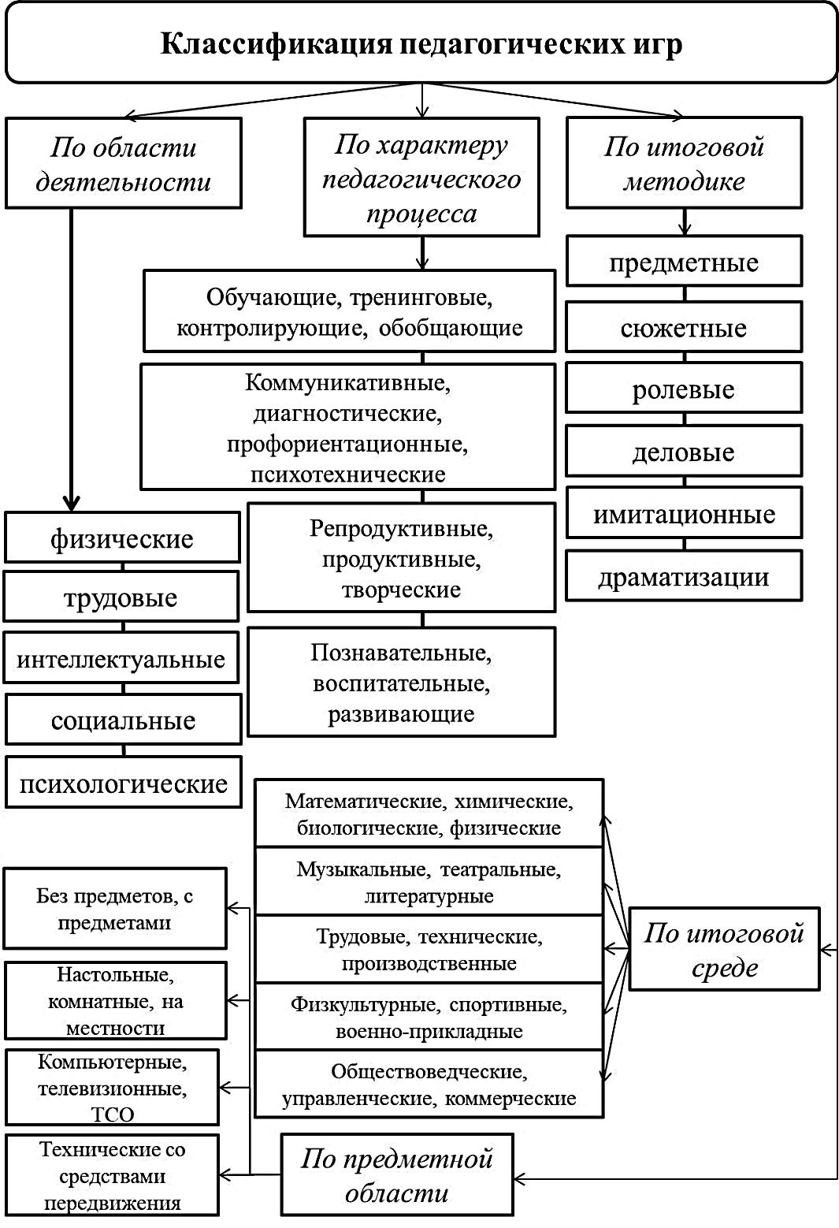
Рисунок 1.1 - Классификация педагогических игр
Приведенные классификации не являются полными, как уже отмечалось оснований для этого множество и, учитывая реалии сегодняшнего дня, могут появиться другие, более усовершенствованные и расширенные.
Игровые технологии представляют собой широкую группу приемов и методов организации педагогического процесса в виде разнородных педагогических игр. Игровые технологии, как и педагогические игры, имеют определенное целевое назначение и характеризуются конкретными педагогическими итогами, имеющими определенное обоснование.
Игровым технологиям присуща учебная и познавательная ориентация. Они строятся на основании применения игр, которые базируются на специально разработанных приемах и способах построения игровых ситуаций, являющихся средством мотивации, развития стремления и заинтересованности образовательной деятельностью.
В настоящее время развитие науки и техники, определяют возрастающую роль знаний ОБЖ в системе знаний подрастающего поколения. ОБЖ занимает особое место в интеллектуальном развитии детей. Уровень этого развития определяется качественными особенностями усвоения детьми исходных представлений об окружающем мире [2].
Поэтому содержание обучения должно быть направлено на формирование у детей основных представлений и понятий, вооружение их приемами мышления, такими как сравнение, анализ, обобщение, умозаключение.
Таким образом, игровые методы обучения весьма разнообразны и направлены на всестороннее образование и развитие учащихся, посредством различных видов педагогического воздействия.
Игровая деятельность обладает определенными функциями (рисунок 1.2.).

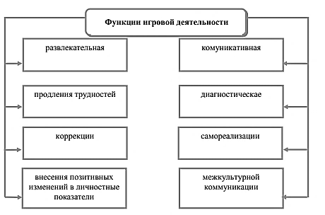

Рисунок 1.2 - Функции игровой деятельности
Игра обладает характерными чертами (рисунок 1.3). Значение игры состоит в ее процессе, благоприятном и эмоциональном для человека, развлекательно-рекреационных возможностях, в обучающих возможностях, в развитии творческих и организаторских способностей, в передаче опыта.
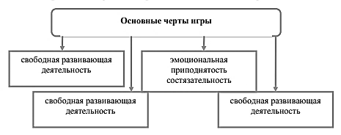
Рисунок 1.3 - Основные черты игры
Получение знаний, становление умений, овладение навыками и элементарными представлениями предполагает их знакомство с различными направлениями курса ОБЖ [6].
Особая роль в этом принадлежит игре, являющейся важным средством адаптации детей любого возраста - играя, ребенок учится побеждать. В процессе игры вырабатываются качества, к которым относятся внимательность, усидчивость, память, настойчивость в достижении цели. Одновременно у детей вырабатывается умение общаться, логически мыслить, предвидеть последствия своих поступков.
Также игра должна проводиться по заранее определенным правилам посредствам, которых организуется соревновательное взаимодействие между обучающимися [5].
Игровые формы обучения предполагают, под собой создание учителем игровой ситуации, которая используется как основной метод организации подобного урока.
Вместе с тем игровая ситуация должна контролироваться учителем, подобный контроль может быть осуществлен посредством установления игровых правил, а также системы оценивания результатов игры. В тоже время применение игровых форм имеет ряд ограничений, а именно ограничение связано с тематическим планированием, а также продолжительностью урока. Таким образом, при организации игровых форм обучения обязательно нужно создавать регламент этапов игры. В тоже время существует точное ограничение по продолжительности урока, а реализация этапов игры на практике может сместить рассчитанное время вследствие чего учитель должен разработать дополнительный раздел учебного материала, который можно применить в случае необходимости.
Как правило, дидактическая игра является коллективной, а также целенаправленной учебной деятельности. Такой вид учебной деятельности предполагает психологическое объединение команд целью, которых является решение основной задачи, а именно их ориентация на выигрыш [1].
В игре выражаются и основные потребности: стремление к самостоятельности, активному участию в жизни взрослых. Во время игры осуществляется деятельность воображения. Возникает потребность в преобразовании окружающей действительности, способность к созданию нового. Также происходит соединение в сюжете игры реальных и вымышленных явлений. Школьник наделяет новыми свойствами и функциями знакомые предметы.
Чтобы учебно-игровая деятельность давала положительные результаты, требуется соблюдать некоторые важные условия:
- Разновидность игры должна находиться в соответствии с целевым назначением учебного занятия. Каждый урок имеет конкретные воспитательные и образовательные цели и задачи. Поэтому нужно подбирать технологию игры таким образом, чтобы сохранять их идентичную направленность.
- Игровые технологии отличаются, исходя из возрастных особенностей учащихся. Важно, применять такие игры, которые будут просты, доступны и интересны для конкретной возрастной категории учащихся.
- На учебных занятиях игры должны применяться дозировано. Нельзя строить учебное занятие только на игре. Ребенок должен также осознать необходимость учебной деятельности, которая может протекать не только в игровой форме.
Сценарий игры подразумевает четкое ее описание, а ее ход направлен на достижение поставленной цели. В тоже время выбор игры обусловлен возрастными особенностями учеников, их подготовленностью. При этом игровые формы обучения имеют своей целью реализация воспитательных и развивающих задач. Но при этом выбор игры обязательно ориентируется на возрастные особенности обучающихся, а также на степень их интеллектуального развития [4].
Анализируя современные системы обучения, и обобщая данную тему исследования, можно сделать вывод: игровые технологии, в том числе и учебные, представляют собой организованный учителем способ активного взаимодействия учащихся с содержанием обучения, которое может быть представлено проблемно.
В процессе игры они учатся мыслить, творчески усваивать знания. Данное обучение способствует самостоятельному поиску новых понятий, способов деятельности. В то же время учащиеся сталкиваются с познавательными проблемами, в ходе решения которых происходит активное усвоение знаний.
Таким образом, учебно-игровая деятельность как средство развития познавательной активности на уроках ОБЖ, имеет ряд особенностей:
- несмотря на то, что игры используются с целью обучения и воспитания детей, но остаются играми;
- школьники лучше усваивают сложный учебный материал, так как он более адаптированный, наглядный и интересный.
Дидактические игры в обучении ОБЖ представляют собой искусственное моделирование жизненных ситуаций, которые предстоит разрешить обучающимся с опорой на багаж имеющихся теоретических и практических знаний. Приветствуется творческий подход, нестандартные идеи, которые часто возникают в ходе обсуждения глобальных и острых проблем.
Можно сказать, что учебно-игровая деятельность является одним из важных дидактических инструментов преподавания. С помощью игры педагог активизирует мыслительную деятельность учащихся, что при правильной постановке игрового урока значительно повышает активность работы учеников. Благодаря дидактическим играм, активизируется учебно-познавательная активность учащихся. Обучающиеся активны на уроке и всесторонне вовлечены в учебный процесс.

Список литературы
- Ананьев, Б.Г. Познавательные потребности и интересы / Б.Г. Ананьев // Ученые записки ЛГУ. Психология. - 1959. - 16. - С. 41-60
- Арустамов, Э.А. Безопасность жизнедеятельности: Учебник для бакалавров / Э.А. Арустамов. - М.: Дашков и К, 2016. - 448 c.
- Белкин, Е.Л. Дидактические проблемы управления познавательной деятельностью: учеб. пособие для студ. пед. вузов / Е. Л. Белкин, В. В. Карпов; ЯГПУ им. К.Д. Ушинского. - Ярославль, 2014. - 175 с.
- Березина, Ю.Ю. Критерии развития познавательного интереса у младших школьников / Ю.Ю. Березина //Теория и практика общественного развития. – 2013. – №8. – С. 192-195
- Буряк, В.К. Активность и самостоятельность учащихся в познавательной деятельности / В.К.Буряк // Педагогика. – 2012. – № 8. – С. 71–78.
- Гафнер, В. В. Предмет ОБЖ в свете ФГОС общего образования второго поколения / В.В. Гафнер // Вестник НЦБЖД. – 2014. – №4 (18). – С. 32–38.

